Муниципальное дошкольное образовательное бюджетное учреждение

детский сад № 17 «Родничок» п. Восход

муниципального образования Новокубанский район

**«По неведомым дорогам»**

Спортивно-познавательный квест для детей старшей группы.

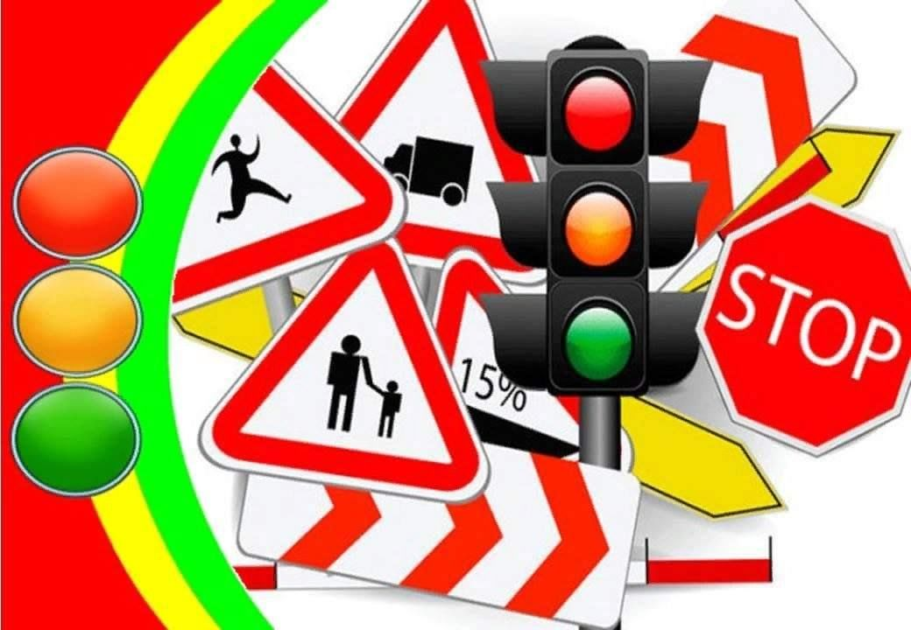

Инструктор по ф/к Олейникова Т.В.

2025 г

**Цель:** формирование у детей старшего дошкольного возраста основных навыков безопасного поведения на улицах и дорогах.

**Задачи:**

- закрепить правила дорожного движения через игровые ситуации;

- обобщить знания детей о правилах дорожного движения, основных дорожных знаках;

- воспитывать грамотного пешехода.

**Оборудование:** конверты с разрезанными знаками, мячи: желтый, зелёный, красный, ориентиры, кольца по количеству детей, 4 обруча, канат, нарезанные кусочками яблоки

**Предварительная работа:** Воспитатели в течение недели проводят беседы по правилам дорожного движения, о правильном поведении на улице, в транспорте, о транспорте.

*Дети выстраиваются у центральной стены.*

**Ведущий:** Дорогие дети, дорогие зрители!

Добро пожаловать! Привет!

Вам путь открыт! Зелёный свет!

*Под аудиозапись песни «Этот мир состоит из пешеходов» (сл.* ***А. Усачёва****, муз.* ***А. Пинегина)*** *дети маршируют по кругу и садятся на стульчики.*

**Ведущий:**У любого перекрестка

  Нас встречает светофор

  И заводит очень просто

  С пешеходом разговор.

Должен помнить пешеход

Есть сигналы светофора –

Подчиняйтесь им без спора!

Красный свет нам говорит:

– Стой! Опасно! Путь закрыт!

Жёлтый свет – предупреждение:

Жди сигнала для движения!

Зелёный свет закрыл дорогу.

Переходить ребята могут!

*Звучит аудиозапись автомобильного затора на проезжей части.*

**Ведущий:** Дети что-то произошло на проезжей части. Вы слышите, как гудят машины? *(Ответы детей)* А поможет нам это узнать отрывок из стихотворения, его название и автора вы должны отгадать:

Возле площади затор -  
  Поломался … светофор:  
  Загорелся желтый свет,  
  А зеленого все нет...  
  Сто машин стоят, гудят -  
  С места тронуться хотят.  
  Три, четыре, пять минут  
  Им проезда не дают *(Ответы детей)*

*Раздается стук в дверь, появляется охранник с конвертом для ребят, закрепленном на трех воздушных шариках (красного, зеленого и желтого цвета)*

**Ведущий:** Ребята – это письмо от нашего доброго и надежного друга, Светофора Светофоровича!

*«Здравствуйте мои дорогие друзья!»*

*Случилась беда! Злая волшебница Авария-непослушница, украла все светофоры и дорожные знаки. Заколдовала их, разделила на кусочки и разбросала по всем дорогам. Дорогие дети я отправил вам конверты с осколками и прошу вас помочь навести порядок и вернуть все на свои места. Для этого вам придется пройти непростые испытания, проверив свои*

*знания о правилах безопасности на дорогах. Надеюсь на вашу смекалку и*

*внимательность!*

**Ведущий:** Ну что ребята поможемСветофору Светофоровичу! *(Ответы детей)* Для этого нам нужно пройти по маршруту волшебного города страны «Дорожных знаков», справиться со всеми заданиями.

*За каждое выполненное задание дети получают фрагмент светофора.*

**Станция** **«Светофорное регулирование»**

*Дети получают конверт с фрагментами знака, собирают его и угадываю название.*

#### https://tsvetyzhizni.ru/wp-content/uploads/2021/01/dorozhnyi-znak-svetofor-1.jpg *Знак «Светофорное регулирование»*

**Ведущий:** Красный, желтый и зеленый –  
Это голос светофорный.  
Говорит он: «Стой! Кати!»  
Если желтый – «Погоди!»

**Эстафета – соревнование «Три веселых огонька»**

*Дети проходя эстафету поочередно, выкладывают кружочки из картона красного, желтого, зеленого цвета в нужной последовательности.*

#### Станция «Пешеходный переход»

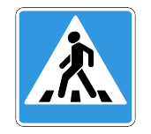*Знак «Пешеходный переход»*

**Ведущий:** Всем знакомые полоски  
Знают дети, знает взрослый.  
На ту сторону ведет  
Пешеходный переход.

По пешеходной дорожке,  
Шагают только ножки.  
Лишь в коляске, малышам,  
Можно ездить, не спеша.

**Эстафета-соревнование «Зебра – наш друг»**

*На середине дистанции, сложенные вырезанные из бумаги полосы «зебры» - для пешеходного перехода. Первые участники бегут до середины берут полоску и бегут дальше кладут полосу, затем бегут обратно, передают эстафету следующему. Побеждает команда, «зебра» которой будет сделана ровнее и быстрее.*

#### Станция «Осторожно — Дети»

#### https://tsvetyzhizni.ru/wp-content/uploads/2021/01/znak-ostorozhno-deti-1.jpgЗнак «Осторожно — Дети»

**Ведущий:** Эй, водитель, осторожно,  
Ехать быстро невозможно,  
Знают люди все на свете  
В этом месте ходят  дети.

**Игровое упражнение «Осторожный водитель»**

*Все участники игры «водители» свободно двигаются по залу. Ребёнок «светофор» поочередно поднимает шарики красного, жёлтого и зеленого цвета. Дети «водители» реагируют в соответствии с цветом. На зелёный бегают не наталкиваясь друг на друга, на желтый шагают на месте, на красный встают по стойке «смирно»*

**Станция «Движения на велосипедах запрещено»**

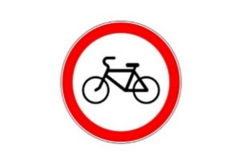*Знак «Движения на велосипедах запрещено»*

**Ведущий:** Строго знак на всех глядит,  
Он нам строго запретит  
Ехать на велосипедах  
И их родичах – мопедах.

**Викторина «Знатоки правил дорожного движения».**

**Вопросы «Запрещается – разрешается»:**

1.Кататься на велосипеде без шлема /запрещается;

2.Кататься на велосипеде во дворе /разрешается;

3.Кататься на велосипеда по проезжей части /запрещается;

  4.Вести велосипед за руль по пешеходному переходу /разрешается;

  5.Ездить, не держась за руль /запрещается;

  6.Переходя дорогу посмотреть сначала налево, затем направо /разрешается;

7.Катать на багажнике друга /запрещается;

8.Ехать на велосипеде и петь песню /запрещается;

9.Переходить проезжую часть на красный сигнал светофора /запрещается.

#### 6 Станция «Велосипедная дорожка»

#### https://tsvetyzhizni.ru/wp-content/uploads/2021/01/pro_znaki_3_znak-45-velosipednaya.png*Знак «Велосипедная дорожка»*

**Ведущий:** Этот знак, как красный свет,  
Здесь машинам хода нет.  
Царство здесь велосипедов,  
Пешеходов и мопедов.

Велосипедная дорожка  
Обгоняй Максим Сережку.  
Вам никто не помешает –  
Этот знак все дети знают.

**Эстафета-соревнование «Быстрые колесики»**

*Под музыку, дети поочередно бегут с игрушкой-каталкой до ориентира, огибают его и возвращаются обратно.*

**Станция «Движения пешеходов запрещено»**

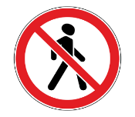*Знак «Движения пешеходов запрещено»*

**Ведущий:** В дождь и в ясную погоду  
Здесь не ходят пешеходы.  
Говорит им знак одно:  
«Вам ходить запрещено!»

Сейчас мы проверим, какие вы внимательные пешеходы. Я буду задавать вам вопрос, а вы отвечаете “да” или “нет”.

Что хотите – говорите, красный свет – проезда нет? (да)

Что хотите – говорите, каждый раз, идя домой, играем мы на мостовой? (нет)

Что хотите – говорите, но если очень вы спешите, то перед транспортом бежите? (нет)

Что хотите – говорите, мы всегда идём вперёд только там, где переход? (да)

Что хотите – говорите, мы бежим вперёд так скоро, что не видим светофора? (нет)

Что хотите – говорите, на знаке “здесь проезда нет” нарисован человек? (нет)

Что хотите – говорите, на круглых знаках красный цвет означает «здесь запрет»? (да)

#### Станция «Пешеходная дорожка

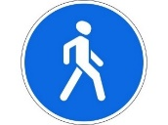*Знак «Пешеходная дорожка»*

**Ведущий:** Говорит нам знак: «Друзья!  
Ездить здесь совсем нельзя!»  
Кто со знаками знаком,  
Ходят мимо лишь пешком.

**Эстафета – соревнование «Я пешеход»**

*Участники команд кладут руки друг другу на плечи «паровозиком» и проходят дистанцию до ориентира и обратно.*

#### Станция «Пункт первой медицинской помощи»

#### https://tsvetyzhizni.ru/wp-content/uploads/2021/01/dorozhnyi-znak-bolnitca-1.jpg *Знак «Пункт первой медицинской помощи»*

**Ведущий:** Если нужно вам лечиться,  
Знак подскажет, где больница.  
Сто серьезных докторов  
Там вам скажут: «Будь здоров!»

**Викторина «Пешеход – будь здоров»**

**Конкурс «Вопрос - ответ».**

1.Как называется часть улицы, по которой идут пешеходы? (тротуар)

2.Как называется место ожидания пассажирского транспорта? (остановка)

3. Как называется прибор для регулировки движения? (светофор)

4. Для чего служит светофор? (для регулировки движения)

5. Сколько сигналов у пешеходного светофора? (два)

6. Какого сигнала нет у пешеходного светофора? (желтого)

7. Где нужно переходить улицу? (по пешеходному переходу)

8. При каком сигнале светофора можно переходить дорогу? (зеленый)

9. Если человек находится внутри транспортного средства, то, как он называется? (водитель, пассажир)

10. Переходя улицу, куда нужно сначала посмотреть? (налево)

11. Как правильно перейти дорогу выйдя из автобуса или машины? (сзади)

12. Можно или нет играть на проезжей части? (нет)

13. Правильно ли будет, если будет отменен знак «Пешеходный переход»? (нет) Почему? (варианты детей)

14. Нужно ли соблюдать правила дорожного движения? (да)

15. Как нужно вести себя в общественном транспорте? (не шуметь, не мусорить, не драться, уступать пожилым людям место)

16. Назови виды транспорта? (воздушный, наземный, водный, подземный)

17. На какое животное похож пешеходный переход? (на зебру)

18. С какой стороны надо обходить автобус? (сзади)

**Ведущий:** Шагайте осторожно,

За улицей следите

И только там, где можно,

Ее переходите!

**Станция «Пункт питания»**

*Знак «Пункт питания»*

**Ведущий:** Тут и вилка, тут и ложка,  
Подзаправились немножко,  
Накормили и собаку…  
Говорим «спасибо» знаку.

**Эстафета - соревнование** **«Пункт питания»**

#### Станция «Остановка»

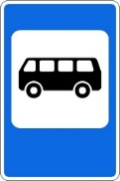 *Знак «Остановка»*

**Ведущий:** Знак «Место остановки автобуса, троллейбуса, трамвая и такси»  
В этом месте пешеход  
Терпеливо транспорт ждет.  
Он пешком устал шагать,  
Хочет пассажиром стать.

**Игра «Веселый трамвайчик»**

Мы веселые трамвайчики,

Мы не прыгаем как зайчики,

Мы по рельсам ездим дружно.

Эй, садись к нам, кому нужно!

*Дети делятся на две команды. Одна команда - трамвайчики. Водитель трамвая держит в руках обруч. Вторая команда - пассажиры, они занимают свои места на остановке. Каждый трамвай может перевезти только одного пассажира, который занимает свой место в обруче. Конечная остановка на противоположной стороне зала.*

#### Станция «Зона отдыха»

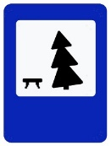 *Знак «Зона отдыха»*

#### *Дети рассаживаются на стульчики и отдыхают.*

**Ведущий:** Если ты устал в дороге,  
Если ехать далеко,  
Отдохни шофер немного,  
Место здесь отведено.

*Дети получают последний фрагмент, собирают светофор и под музыку выходят из зала.*